上海建桥学院办事指南 |  | A04001
全日制学生补办××证  （办事指南编制模板） |  | 学生办事
办事项目描述
××证是在校学生的××证明，也是享受国家有关优待政策的有效证明，每个学生应当妥善保管。确实证明××证遗失的，由学生本人提出申请，经辅导员审核，可向××处申请补办××证。在校学习期间原则上只能补发一次。补办××证后，如原证已找回，应立即交还××处注销，凡发现携有两个××证者，学校将给予批评教育，补办××证的工本费不予退还。
本指南中所指的学生证是指发给全日制本、专科学生的××证。

办理部门
机构名称：××处 | 办事地点：学生事务中心101室
接待时间：工作日，每周一至周五8:20-16:00
办理形式：网上办理、现场领取 | 咨询电话：58137889
受理人员：某某某 | 受理人工号：00000
办理对象与资格
全日制本、专科在籍学生
携带材料及表格
1．《上海建桥学院××证补办申请表》
2.由学校集体采集，蓝底，带有编号、姓名的一寸照片1张
3.若属于××证破损换新的，还需带好破损的××证
（以上材料中，属于表格的，可在i.gench.edu.cn/bszn下载）

办理程序及期限
办理程序：
（1）登录信息门户i.gench.edu.cn在线申请，经辅导员审核通过后至××处办理补办，属破损换新的，旧证由××证注销；（2）获准补办后，当场填写××证内容，并凭《申请表》至财务处缴纳补办××证工本费；（3）凭《工本费收据》及《申请表》至××办为新办学生证加盖钢印。（4）办理完毕后，至学生本人所在学院补注册。
办理期限：
当场办理。
收费标准及依据
收取工本费5元。
依据××证补办收费标准（校收费核〔2012〕001号）

制度依据
【ISO体系文件】上海建桥学院××证管理办法
（以上规章制度可在iso.gench.edu.cn查询）

查询方式
该事项为当场受理事项，不需查询。
投诉监督方式
办事机构投诉电话：58137889 学校规范办事服务监督电话：58137788
办事指南编号：A04001 初次制订时间：2012-05-01，最近一次修订：2021-10-12

附件：
办事流程图
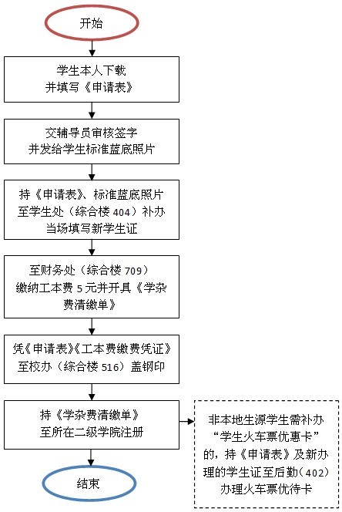

对办事流程不清楚的，可拨打咨询电话咨询。

